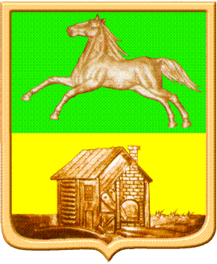

НОВОКУЗНЕЦКИЙ ГОРОДСКОЙ СОВЕТ НАРОДНЫХ ДЕПУТАТОВ

Р Е Ш Е Н И Е

О внесении изменений в решение Новокузнецкого городского Совета народных депутатов от 29.05.2014 №6/56 «Об утверждении Положения о Почетном знаке «Золотой знак «Новокузнецк»
Принято
Новокузнецким городским
Советом народных депутатов
1 октября 2014 года

В соответствии с Федеральным законом «Об общих принципах организации местного самоуправления в Российской Федерации», руководствуясь ст. 28 Устава Новокузнецкого городского округа, Новокузнецкий городской Совет народных депутатов
РЕШИЛ:
1.Внести в приложение 1 «Положение о Почетном знаке «Золотой знак «Новокузнецк», утвержденное решением Новокузнецкого городского Совета народных депутатов от 29.05.2014 №6/56 «Об утверждении Положения о Почетном знаке «Золотой знак «Новокузнецк», следующие изменения:
1.1.Пункт 1.3 изложить в следующей редакции:
«1.3. Лицу, награжденному Почетным знаком «Золотой знак «Новокузнецк», вручаются Почетный знак «Золотой знак «Новокузнецк» установленного образца и удостоверение. Лицу, награжденному Почетным знаком «Золотой знак «Новокузнецк», по решению Главы города Новокузнецка может вручаться единовременная денежная премия в размере 10 тысяч рублей без учета налога на доходы физических лиц.».
1.2.Пункт 2.7 после слова «премии» дополнить словами «(в случае если вручение единовременной денежной премией предусмотрено решением Главы города Новокузнецка)».
1.3.Пункт 2.8 после слова «премия» дополнить словами «(в случае если вручение единовременной денежной премии предусмотрено решением Главы города Новокузнецка)» и после слова «ношения» дополнить словами «Почетного знака».
2. Настоящее решение вступает в силу со дня, следующего за днем его официального опубликования, и распространяет свое действие на правоотношения, возникшие с 01.07.2014г.
3. Контроль за исполнением настоящего решения возложить на администрацию города Новокузнецка и комитет по развитию местного самоуправления и безопасности Новокузнецкого городского Совета народных депутатов (О.И. Кшижинская).

Председатель Новокузнецкого городского
Совета народных депутатов С.И. Корнеев

Глава города Новокузнецка С.Н. Кузнецов
г. Новокузнецк

1 октября 2014 года
№ 12/111

